МИНИСТЕРСТВО СЕЛЬСКОГО ХОЗЯЙСТВА РФ

ФГБОУ ВО «Кубанский государственный аграрный университет

имени и.т. Трубилина»

П. А. Ляшенко, В. В. Денисенко

|  |
| --- |
|  |

**УЧЕБНая ГЕОЛОГИЧЕСКая ПРАКТИКа**

Методические указания для студентов специальности

08.05.01 Строительство уникальных зданий и сооружений

Краснодар

КубГАУ

2018

УДК 624.131.1

ББК 26.3

Л 99

**Р е ц е н з е н т :**

**А. К. Рябухин** – доцент, заведующий кафедрой строительных

материалов и конструкций Кубанского государственного

аграрного университета, канд. техн. наук

Ляшенко П.А.

Л 99 Учебная геологическая практика : Методические указания / П. А. Ляшенко, В. В. Денисенко. – Краснодар : Кубанский ГАУ, 2018. – 29 с.

**ISBN**

Приведены основные положения и указания к прохождению учебной гео­логической практики студентов строительных специальностей, прошедших обучение по дисциплине «Инженерная геология». Приводятся описания основных частей практики со ссылками на методические указания, подготовленные на кафедре оснований и фундаментов.

Пособие предназначено для студентов специальности 08.05.01 «Строительство уникальных зданий и сооружений» в целях закрепления теоретических знаний по грунтоведению, инженерной геологии и гидрогеологии.

Ил. 9. Табл. 6.

УДК 624.131.1

ББК 26.3

© Ляшенко П.А., Денисенко В.В., 2018

© ФГБОУ ВО «Кубанский

государственный аграрный

университет имени

**ISBN**  И. Т. Трубилина», 2018

ОГЛАВЛЕНИЕ

1 ЦЕЛИ, ЗАДАЧИ И СОДЕРЖАНИЕ ПРАКТИКИ…………………4

2 ФИЗИКО-ГЕОГРАФИЧЕСКИЕ И ГЕОМОРФОЛОГИЧЕСКИЕ УСЛОВИЯ РАЙОНА ПРАКТИКИ………………………………….5

3 ИНЖЕНЕРНО-ГЕОЛОГИЧЕСКОЕ СТРОЕНИЕ………………….6

3.1 Горные породы……………………………………………………6

3.2 Гидрогеологические условия …………………………………..7

4 МЕТОДИКА ПОЛЕВЫХ ИЗЫСКАНИЙ…………………………..8

4.1 Маршруты для полевого почвенно-грунтового

и гидрогеологического обследования района практики ……….8

4.2 Полевые исследования грунтов………………………………………9

5 ЛАБОРАТОРНЫЕ ИСПЫТАНИЯ ГРУНТОВ………………………….13

6 КАМЕРАЛЬНЫЕ РАБОТЫ………………………………………………18

Список литературы…….……………………………………………………20

ПРИЛОЖЕНИЕ А ………………………………………………………….22

ПРИЛОЖЕНИЕ Б ………………………………………….……………….24

ПРИЛОЖЕНИЕ В ………………………………………….………………27

1 ЦЕЛИ, ЗАДАЧИ И СОДЕРЖАНИЕ ПРАКТИКИ

Учебная геологическая практика проводится в соответствии учебным планом специальности и имеет це­лью закрепить теоретические навыки по грунтоведению, инженерной геологии и гидро­геологии, полученные студентами в процессе изучения дисциплины «Инженерная геология».

Задачами практики являются:

1. Оценка строительных свойств площадки.
2. Измерение характеристик грунтов.
3. Оформление полученных данных в виде отчета.
4. Поиск и систематизация материалов по заданной теме.

Учебная геологическая практика включает:

− полевые испытания и отбор образцов грунтов;

− лабораторные испытания грунтов и подземных вод;

− написание отчета о практике;

− написание реферата на заданную тему.

Практика проводится в течение двух недель по следующему графику, из расчета шести часов работы в день:

1-й день − организационное занятие, ознакомление с методическими указаниями по проведению практики, проведение инструктажа по безопасному ведению работ, сдача зачета по технике безопасности;

2-й день − рекогносцировочные геолого-гидрологические и геоморфологические маршруты в долине реки Кубани, составление плана разведочных работ по изуче­нию почвенно-грунтовых и гидрогеологических условий долины реки Кубани в районе города Краснодара;

3−5-й дни − заложение шурфов, полевые и лабораторные исследования физико-механических и гидрогеологических свойств грунтов;

6−8-й дни − лабораторные исследования; составление отчетов.

7−10-й дни – оформление отчетов о практике, написание рефератов по темам дисциплины, защита отчетов и рефератов.

Выполнение работ производится бригадами численностью до 6-ти человек. Отчет составляет каждый студент самостоятельно. К отчету прикладываются график выполнения практики, дневник, индивидуальное задание.

Защита отчета и реферата производится студентом персонально.

**2 ФИЗИКО-ГЕОГРАФИЧЕСКИЕ И ГЕОМОРФОЛОГИЧЕСКИЕ УСЛОВИЯ РАЙОНА ПРАКТИКИ**

Участок проведения практики расположен на правобережье реки Кубани, в пределах города Краснодара (рисунок 1).

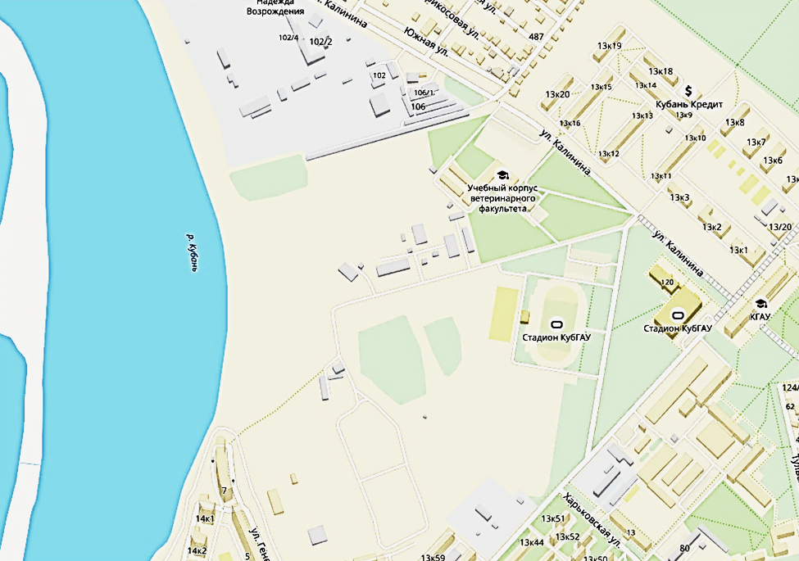

Рисунок 1 – Карта места проведения геологической практики

Основной водной артерией местности является река Кубань, представленная здесь сред­ним течением. Климатические условия обусловлены влиянием Средиземного моря и Атлантического океана, а также открытостью территории для северных ветров.

В геоморфологическом отношении участок проведения практики располагает­ся, начиная от русла, на второй и третьей (территория сада им. Косенко) надпойменных тер­расах. Первая надпойменная терраса представлена узкой полосой вдоль берега р. Кубани. Пойма скрыта водой реки и практически сливается с руслом.

Самой древней по возрасту является третья терраса, которая свидетельствует об углублении реки Кубани в нижнем плейстоцене (древнечетвертичное время). Следую­щей по времени образования является вторая (среднеплейстоценовая) терраса. В верх­нем плейстоцене образовалась первая надпойменная терраса. В современное геологиче­ское время (голоцен, длящийся 11,7 тыс. лет, с начала потепления в последнем оледенении), сформировалась пой­ма. Город Краснодар располагается в пределах всех трех террас.

Таблица 1 (справочная) – Разделы геохронологической шкалы

|  |  |  |
| --- | --- | --- |
| Названия разделов и их длительность, млн. лет | | |
| Эон | Эра | Период |
| Фанерозой (явная жизнь) − 570 | Кайнозойская (новая жизнь) KZ − 65 | Четвертичный Q − 1,6:  − голоцен (современный) Q4 – 0,0117  − плейстоцен Q1−Q3 – 1,6 |
| Третичный Tr − 63  − неоген N – 23,5  − палеоген Р− 39,5 |

**3 ИНЖЕНЕРНО-ГЕОЛОГИЧЕСКОЕ СТРОЕНИЕ**

**3.1 Горные породы**

Породы коренной основы представлены верхне-неогеновыми отложениями акчагыльского и апшеронского ярусов. Акчагыльские отложения состоят из глин, алев­ролитов, песков. Глинисто-песчаные отложения Апшерона находятся выше по разрезу нижне-плейстоценовых (нижнечетвертичных) аллювиальных образо­ваний третьей надпойменной террасы.

В основании этой террасы находятся пески, гравийно-галечниковые прослои, линзы суглинков, супесей и глин. В кровле трассы преобладают суглинки, супеси, пес­ки и глины пойменно-русловой и старичной фации. Разрез заканчивается лессовидными суглинками.

Мощность всех отложений лессовидной террасы колеблется от 10 до 55 м. На юге площади эти отложения в значительной степени размыты и погребены среднечетвертичными отложениями второй террасы. В основании этой террасы находится гравийно-галечный горизонт, переходящий выше в толщу песков. Заканчивается разрез второй террасы толщей лессов. Мощность галечников 5−10 м, а мощность всех отло­жений второй террасы 20−25 м.

Первая терраса в основании сложена галечником и песками, а в верхней части ее залегают пески, перекрывающиеся супесями и суглинками. Мощность галечника 8−14 м, песков − до 12 м, супесей − до 15 м. Суглинистый чехол маломощный (0,2−0,3 м). Общая мощность отложений первой террасы 22−28 м.

Пойма реки Кубани в районе города Краснодара состоит из песков и галечни­ков с прослоями в верхней части разреза супесей, глин и суглинков.

На поверхности террас почти повсеместно находится толща (5−9 м) лессов илессовидных суглинков, которые, являясь часто просадочными, создают трудности при использовании их как оснований инженерных сооружений.

3.2 Гидрогеологические условия

Подземные воды представлены в толще четвертичных отложений разными видами. Они залегают на трех горизонтах: на глубинах от 3 до 5 м; от 5 до 7 м и глубже. По хими­ческому составу эти воды гидрокарбонатные, кальциево-магниевые, кальциево-натриевые с минерализацией до 1 г/л. Наиболее продуктивны воды двух горизонтов, свя­занных с горными породами второй и третьей террас реки Кубань. Эти воды используются для технических и питьевых целей. Мощность верхнего горизонта от 2−З м до 10−15 м, а нижнего − от 10−15 м до 30−40 м. Воды нижнего горизонта третьей террасы могут иметь напор 10−15 м.

1. МЕТОДИКА ПОЛЕВЫХ ИЗЫСКАНИЙ

4.1 Маршруты для полевого почвенно-грунтового

и гидрогеологического обследования района практики

Маршруты проводятся пешеходно, вкрест простирания основных геологиче­ских и геоморфологических структур, а также по правому берегу реки Кубани.

Протяженность маршрутов до 5 км. Во время маршрутов студенты проводят рекогносцировку местности: записыва­ют в полевые журналы наблюдения за формами и элементами рельефа, за элементами залегания горных пород, выходами грунтовых вод, а также делают описание литологии геологических образований. При этом изучается физико-геологические процессы: просадочность, оползни, заболачивание. Маршруты прокладывают таким образом, чтобы охарактеризовать правобережье реки Кубани и Прикубанскую равнину.

Во время маршрутов намечаются места заложения горных выработок (шурфов, полушурфов, мелких скважин). Производство маршрутов является составной частью полевого почвенно-грунтового и гидрогеологического обследования трассы.

Такое обследование является обязательным элементом проектно-изыскательских работ для строительства инженерных сооружений. При описании грун­тов различных типов указывается цвет породы, ее структура, текстура, мощность грун­тов разных типов, а также влажность, категория крепости и другие физические пара­метры, характеризующие строительные свойства этих пород и их пригодность как ма­териала для возведения земляного полотна и оснований сооружений. Выделяются по­тенциальные участки подтопления, развития оползней, оврагов и других природных геологических процессов, особенности водного режима грунтовых вод, наличие в рай­оне обследования местных строительных материалов, пригодных для устройства до­рожных одежд.

Все записи и необходимые зарисовки заносятся в полевой журнал для последующей камеральной обработки при составлении отчета.

**4.2 Полевые исследования грунтов**

*Места заложения горных выработок* определяются в ходе рекогносцировки и закрепляются за бригадами студентов. Это могут быть шурфы на горизонтальной или слабо наклонной поверхности, полушурфы (расчистки) на склонах или откосах. Выработки назначаются, при консультации преподавателя, так, чтобы по ним можно было построить геологический разрез. Положение выработок должно быть показано на карте местности с привязкой к местным ориентирам: дороге, столбам ЛЭП, опушке рощи и т. п.

*Проходка шурфов* производится с применением лопат до глубины не менее 1 м. Если до этой глубины не встречены подземные воды, то дальнейшую проходку осуществляют скважиной, пробуренной ямобуром еще примерно на 1 м. Вскрытые шурфом и скважиной грунты описывают по визуальным данным с указанием мощности слоев. При этом указывают: твердость и консистенцию грунта, состав, цвет, блеск, наличие минеральных и органических включений, формы и размеров трещин (таблица 2). Текстовое описание сопровождают эскизами. Слои грунтов нумеруют сверху вниз от дневной поверхности (рисунок 2).

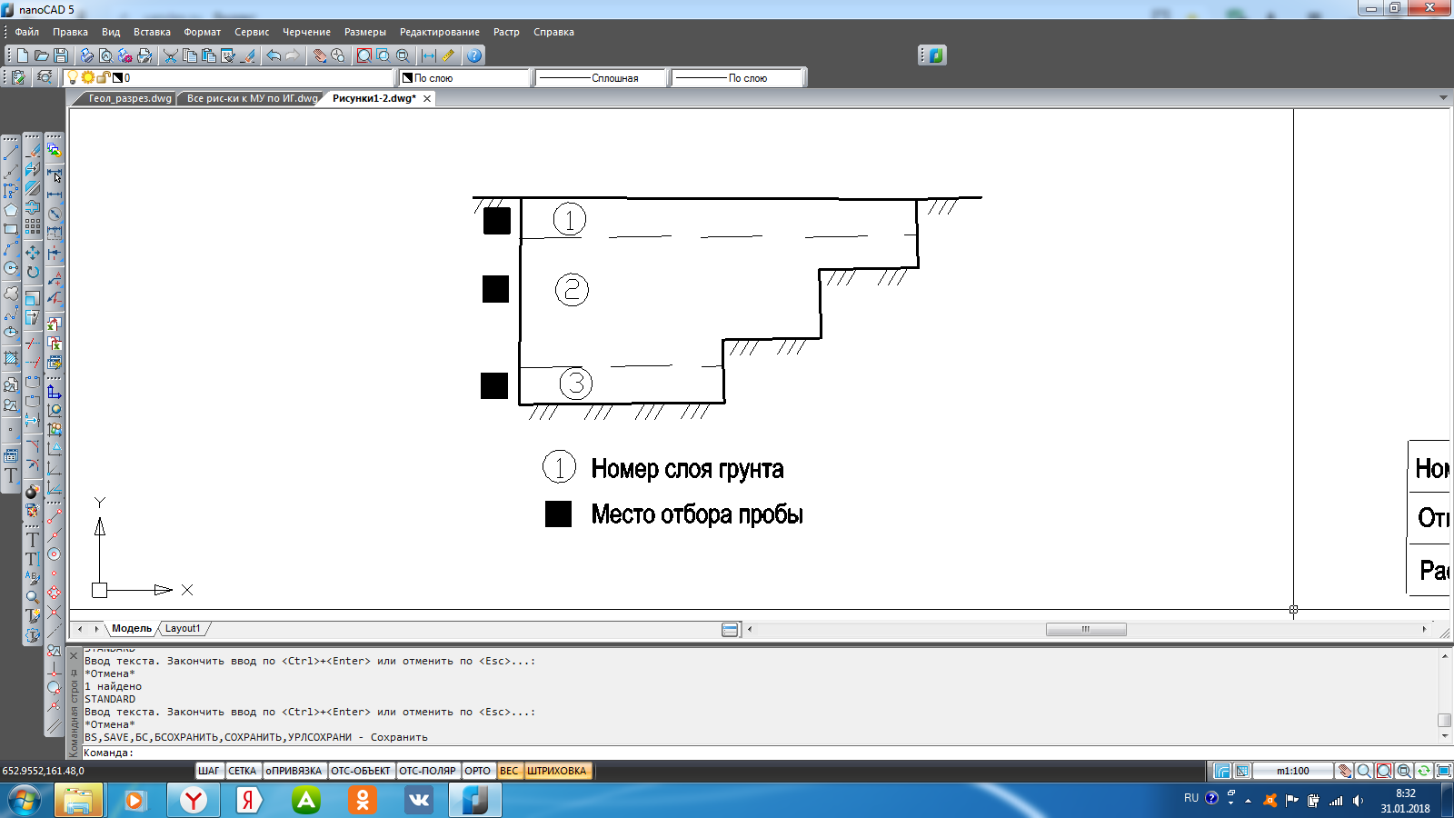

Рисунок 2 – Разрез шурфа

Таблица 2 (справочная) – Органолептические признаки грунтов

|  |  |  |  |
| --- | --- | --- | --- |
| Наимено­вание грунта | Ощущение при расти­рании  грунта на ладони | Внешние признаки при осмотре грунта невооруженным глазом  и с помощью лупы | Определение нижнего предела пластичности |
| 1. Песок | При растирании на ла­дони остается много песчаных частиц | Преобладают песчаные частицы над пылеватыми | В шнур не скаты­вается |
| 2. Песок пылеватый | При растирании на ла­дони остаются пылеватые частицы | Много пылеватых частиц | В шнур не скаты­вается. В сухом состоянии сыпу­чий, во влажном состоянии не ­пластичен и не липнет |
| 3. Супесь  тяжелая | Чувствуются крупные песчаные частицы, ко­мочки разламываются легко | Песчаные частицы преоблада­ют над пылеватыми и глини­стыми | В шнур не скаты­вается |
| 4. Супесь  пылеватая | Комья непла­стичные и слабопластичные. Легко рассыпаются и крошатся от удара | Пылеватые частицы содержатся в количестве 20-50%. Цемента­ция почти отсутствует. | Трудно скатывается в шнур диа­метром 3-5мм |
| 5. Супесь  тяжелая  пылеватая | Преобладают пылеватые частицы Комья легко рассыпаются. Во влажном состоянии легко превращаются в плывучую мас­су | Песчаных частиц мало или нет совсем, преобладают пылева­тые частицы. Цементация сла­бая. | Шнур почти не скатывается. Ша­рик влажного грунта при сотрясе­нии легко расте­кается в лепешку с выделением во­ды на поверхно­сти |
| 6. Сугли­нок легкий | При растирании чувст­вуются песчаные части­цы. Комочки развали­ваются сравнительно легко | Ясно видно присутствие песчинок на фоне тонкого порошка. Комья при ударе рассыпаются на мелкие кусочки. Пластичен. Липкость слабая | Длинного шнура не получается, шнур тонкий и короткий |
| 7. Сугли­нок легкий пылеватый | Песчаные частицы при растирании не чувствуются | Видны тонкие пылеватые час­тицы. Комья и куски под ударом молотка рассыпа­ются на мелкие кусочки. Пла­стичный, легкий | Скатывается в  шнур диаметром З мм, распадающийся на кусочки |
| 8. Суглинок тяжелый | Песчаные частицы встречаются редко | Комья и куски под ударом молотка рассыпа­ются с трудом. Пластичный | Скатывается в  шнур диаметром З мм |

*Образцы грунтов* отбирают из каждого слоя: связных в виде монолитов с размерами не менее 100×100×100 мм, сыпучие, объемом около 0,5 л – в мешочек. Отбор производят из стенки шурфа, не нарушенной в процессе его проходки. Образцы связных грунтов должны быть отобраны без нарушения их структуры − монолитом. Все образцы упаковываются в герметичную тару и снабжаются этикетками, на которых указаны: номер выработки, номер слоя, глубина отбора, название по органолептическим признакам, дата отбора, фамилия и имя оператора. Образцы доставляют в лабораторию.

При наличии в выработке подземных вод отбирают пробу воды в бутылку, снабжают ее этикеткой и доставляют в лабораторию.

*Опробование ручным пенетрометром*  (Приложение А) в шурфе производят для определения прочности связного грунта на дне шурфа. Прочность оценивают по удельному сопротивлению пенетрации [11−14], которое рассчитывают по формуле [8]:

, (1)

где  − удельное сопротивление грунта пенетрации, кПа;

 − сила сопротивления, измеренная по пенетрометру, кН;

 − глубина погружения конусного наконечника от поверхности грунта (дна шурфа, например), м.

Перед испытанием зачищают дно шурфа лопатой, ножом или шпателем, добиваясь плоской горизонтальной поверхности грунта. Устанавливают на дно наконечник ручного пенетрометра, нажимая на его ручки, погружают до ограничительной муфты или до шайбы и считывают показания силоизмерителя (рисунок 3).

На одной площадке проводят измерения в 6-ти точках, расстояние между которыми должно быть не менее 15 см. Данные заносят в полевой журнал с привязкой к месту опробования.

Рассчитывают среднее значение, среднее квадратическое отклонение от среднего и коэффициент вариации по формулам [3]:

 (3)

 (4)

 , (5)

где  и  − среднее арифметическое и частные значения () измеряемой величины, соответственно;

 − число определений;

 и − среднее квадратическое значение и коэффициент вариации измеряемой величины.

Если коэффициент вариации больше 0,30, то число измерений увеличивают, добиваясь снижения коэффициента вариации до значения, не превышающего 0,30.

Данные заносят в полевой журнал с привязкой к месту опробования. Место опробования отмечают на схеме шурфа.

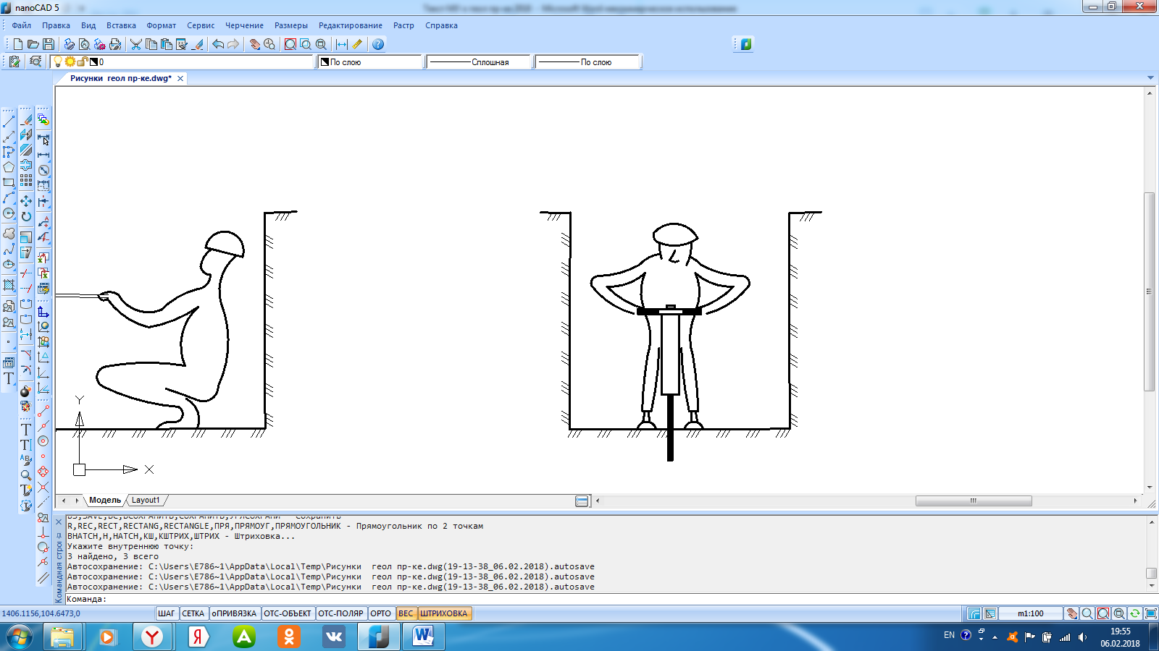

Рисунок 3 – Опробование грунта полевым пенетрометром

со дна шурфа

*Опробование микропенетрометром*  (Приложение Б) производят для определения прочности связных грунтов на вертикальных обнажениях – на стенках шурфов и расчисток. Для этого зачищают стенку шурфа лопатой, ножом или шпателем, создавая плоскую площадку размером с ладонь. На одной площадке делают не менее 6-ти уколов конусом микропенетрометра с измерением глубины его погружения (рисунок 4). Место опробования отмечают на схеме шурфа.

Проводят измерения не менее, чем в 6-ти точках на одной площадке, расстояние между которыми должно быть не менее 15 см. Рассчитывают удельное сопротивление пенетрации в каждой точке по формуле:

, (6)

где  − удельное сопротивление грунта пенетрации, кПа;

 − сила сопротивления, вычисленная по измеренной глубине погружения наконечника и тарировке микропенетрометра, кН;

 − глубина погружения конусного наконечника от поверхности грунта (стенки шурфа или расчистки), м.

Рассчитывают среднее значение, среднее квадратическое отклонение от среднего и коэффициент вариации по формулам (3)−(5). Если коэффициент вариации больше 0,30, то число измерений увеличивают, добиваясь снижения коэффициента вариации до значения, не превышающего 0,30.

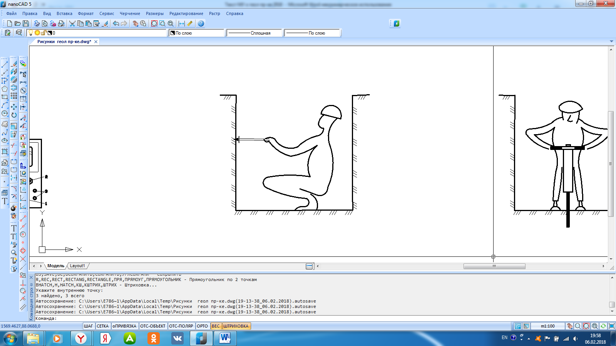

Рисунок 4 – Опробование грунта микропенетрометром

в стенке шурфа

1. **ЛАБОРАТОРНЫЕ ИСПЫТАНИЯ ГРУНТОВ**

В грунтоведческой лаборатории кафедры оснований и фундаментов определяют тип и разновидность каждого грунта: связного – по пределам пластичности, сыпучего – по гранулометрическому составу [1, 6, 7].

*Для связного грунта* определить: плотность грунта, влажность природную, характерные влажности на пределах пластичности, число пластичности  и показатель текучести , набухаемость, размокаемость, коэффициент фильтрации [1, 6, 7, 9, 10]. Уточнить описание грунта по визуальным данным. Дать грунту строительное название по таблицам 3 и 4.

Таблица 3 (справочная) – Типы пылевато-глинистых грунтов по ГОСТ 25100-2011 [1]

|  |  |
| --- | --- |
| Вид грунта | Число пластичности IP, проц. |
| супесь | 1 < IP ≤ 7 |
| суглинок | 7 < IP ≤ 17 |
| глина | 17 < IP |

Таблица 4 (справочная) – Разновидности пылевато-глинистых грунтов

по ГОСТ 25100−2011 [1]

|  |  |
| --- | --- |
| Разновидности грунта | Показатель текучести IL |
| Супесь | |
| твердая | IL < 0 |
| пластичная | 0 < IL ≤ 1 |
| текучая | 1 < IL |
| Суглинок и глина | |
| твердая | IL < 0 |
| полутвердая | 0 < IL ≤ 0,25 |
| тугопластичная | 0,25 < IL ≤ 0,5 |
| мягкопластичная | 0,5 < IL ≤ 0,75 |
| текучепластичная | 0,75 < IL ≤ 1 |
| текучая | 1 < IL |

*Для сыпучего грунта* определить: плотность в предельно рыхлом и в предельно плотном состоянии, влажность, гранулометрический состав, коэффициент неоднородности, коэффициент фильтрации в предельно рыхлом и в предельно плотном состоянии [1, 6, 7]. Уточнить описание грунта по визуальным данным. Описать минеральный и горнопородный состав грунта [4, 5, 7]. Дать грунту строительное название по таблице 4.

Таблица 4 (справочная) − Типы крупнообломочных грунтов по ГОСТ 25100−2011 [1]

|  |  |
| --- | --- |
| Типы грунтов | Распределение частиц по крупности,  процент от массы сухого грунта |
| Грунт глыбовый  или валунный | Масса камней крупнее 200 мм составляет более 50% |
| Грунт щебенистый  или галечниковый | Масса частиц крупнее 10 мм составляет более 50% |
| Грунт дресвяный  или гравийный | Масса частиц крупнее 2 мм составляет более 50% |
| Песок гравелистый | Масса частиц крупнее 2 мм составляет менее 50%, но более 25% |
| Песок крупный | Масса частиц крупнее 0,5 мм составляет более 50% |
| Песок средней крупности | Масса частиц крупнее 0,25 мм составляет более 50% |
| Песок мелкий | Масса частиц крупнее 0,1 мм составляет более 75% |
| Песок пылеватый | Масса частиц крупнее 0,1 мм составляет менее 75% |

Примечание: проверку условий производят сверху таблицы – вниз. Первое

условие, которому удовлетворяет заданный грунт, дает название грунту.

*Для подземных вод* определяют мутность, запах, содержание растворимых солей по электропроводимости солемером, по массе − взвешиванием сухого остатка после выпаривания при 105оС.

Для гидрогеологических наблюдений используют водопункты в шурфах, заложенных для почвенно-грунтового обследования, и бурят дополнительные скважины ручным буром. При необходимости скважины бурят на дне шурфов. Документация водопунктов заключается в их описании по следующему плану: указывают его место нахождения и обозначают его на плане площадки, его нахождение в рельефе местности (склон, долина, водораздел и пр.), относительную высоту над уровнем реки. Указывают приуроченность водопункта к стратиграфическому горизонту (слою грунта). Определяют, с каким водоносным горизонтом связано водопроявление (с верховодкой, грунтовыми, межпластовыми ненапорными или артезианскими водами). Установившийся уровень воды в шурфах и скважинах в метрах замеряют от поверхности земли рулеткой. Пробы воды на определение физических свойств (0,5 л) отбираются после отстоя воды.

Определяют физические свойства подземных вод: температуру, прозрачность, цвет, запах.

Температура определяют с помощью ртутного термометра, который опускается в скважину (шурф). Воду классифицируют по температуре (таблица 5). Вода с температурой более 100оС наблюдается лишь в гейзерах.

Прозрачность, цвет, вкус и запах воды можно определять как в полевых, так и лабораторных условиях. *Прозрачность воды* − способность ее пропускать световые лучи − в зависимости от присутствия в ней взвешенных тонкодисперсных и коллоидных частиц минерального и органического происхождения. Качественно прозрачность определяют, наливая в пробирку 10 мл исследуемой воды и наблюдая светопропускание сбоку или сверху вниз на темном фоне. Воду классифицируют по прозрачности (таблица 3).

*Цвет подземных вод* зависит от растворенных в них веществ и взвешенных частиц минерального и органического происхождения. Вода бывает бесцветная, бурая, желтоватая, голубоватая, зеленоватая и др. Желтоватая или буроватая окраска часто вызывается наличием растворенных в воде гуминовых кислот (болотные воды), желтая окраска - коллоидной гидроокисью железа, зеленовато-голубоватая окраска - солями закисного железа, голубая - солями меди. Качественно определение цвета проводят в пробирке, которую наливают почти доверху, ставят на белую бумагу и , глядя сверху вниз, устанавливают цвет.

*Запах подземных вод* обусловлен присутствием таких соединений, как сероводород, гуминовые кислоты, сероокись углерода и прочими. Подземные воды большей частью лишены запаха, однако известны воды с запахом болотным, землистым, сероводородным, кислым, затхлым и др. По интенсивности различают запахи очень слабые, слабые, заметные, отчетливые и очень сильные. Запах определяют при температуре 50-60°С. Воду наливают в пробирку и нагревают до нужной температуры, затем закрывают корковой пробкой, взбалтывают, открывают пробирку и сразу нюхают.

Таблица 5 (справочная) – Классификация подземной воды по органолептическим

признакам [7]

|  |  |  |  |  |
| --- | --- | --- | --- | --- |
| Градация по температуре | Температура, оС | Градация по  прозрачности | Градация по  цвету | Градация по  запаху |
| исключительно холодная | 0−4 | прозрачная | бесцветная | болотный |
| весьма холодная | 4−20 | слабо опалесцирующая | бурая | землистый |
| теплая | 20−37 | опалесцирующая | желтоватая | сероводородный |
| горячая | 37−42 | слегка мутная | голубоватая | кислый |
| весьма горячая | 42−100 | мутная | зеленоватая | затхлый |
| исключительно горячая | >100 | сильно мутная |  |  |

*Общую минерализацию* *воды* определяют с помощью солемера (Приложение В). Для каждой пробы берут не менее 6-ти отсчетов, для которых определяют среднее значение, среднее квадратическое отклонение от среднего и коэффициент вариации по формулам (3)−(5). Если коэффициент вариации больше 0,30, то число измерений увеличивают до достижения этого значения. По степени минерализации (ионно-солевому составу) и сухому остатку можно приближенно классифицировать подземные воды по таблице 6.

*Сухой остаток* , г/л, определяют взвешиванием после выпаривания известного объема воды при температуре 105-110оС:

 (7)

где  − масса сухого вещества после выпаривания воды, г;

 − объем пробы воды, взятый для анализа, л.

Таблица 6 (справочная) – Классификация подземной воды по степени минерализации

[7]

|  |  |  |  |
| --- | --- | --- | --- |
| Виды воды | Сухой остаток, , % | Преобладающие ионы | Преобладающий химический  тип воды |
| Пресные | До 1 | HCO3, CO3, Ca | Гидрокарбонатно-кальциевый |
| Слабо солоно-  ватые | 1−3 | SO4, реже Cl | Сульфатный, реже хлоридный |
| Солоноватые | 3−10 | То же | То же |
| Соленые | 10−50 | SO4, Cl | Сульфатный и хлоридный |
| Рассолы | Более 50 | Cl, Ca, Mg, Na | Хлоридно-натриевый |

1. **КАМЕРАЛЬНЫЕ РАБОТЫ**

Камеральные работы включают обработку данных рекогносцировки, полевых и лабораторных испытаний и составление отчета. Отчет должен содержать физико-географические и геоморфологические условия района практики, инженерно-геологическое строение гидрогеологические условия местности, план площадки и геологические разрезы, характеристики грунтов и подземных вод.

На плане площадки (рисунок 5) наносят формы дневной поверхности (понижения, возвышения, откосы, обрывы, берега водоема), в т. ч. искусственные образования, − с помощью линий, контуров, штриховки и цвета. Показывают здания, сооружения, дороги, тропы, ограды, растительность, скопления мусора и т. п.

Установленными знаками показывают проявления инженерно-геологических процессов и явлений: оползней, карста, суффозии, просадок, родников, заболоченных участков, следов эрозии и проч.

План площадки и геологические разрезы должны изображают в масштабе, который указывают на соответствующей схеме (рисунки 5 и 6). На плане показывают положение шурфов и разрезов и их номера (рисунок 5). На геологических разрезах разные слои грунтов выделяют штриховкой, соответствующей грунту.

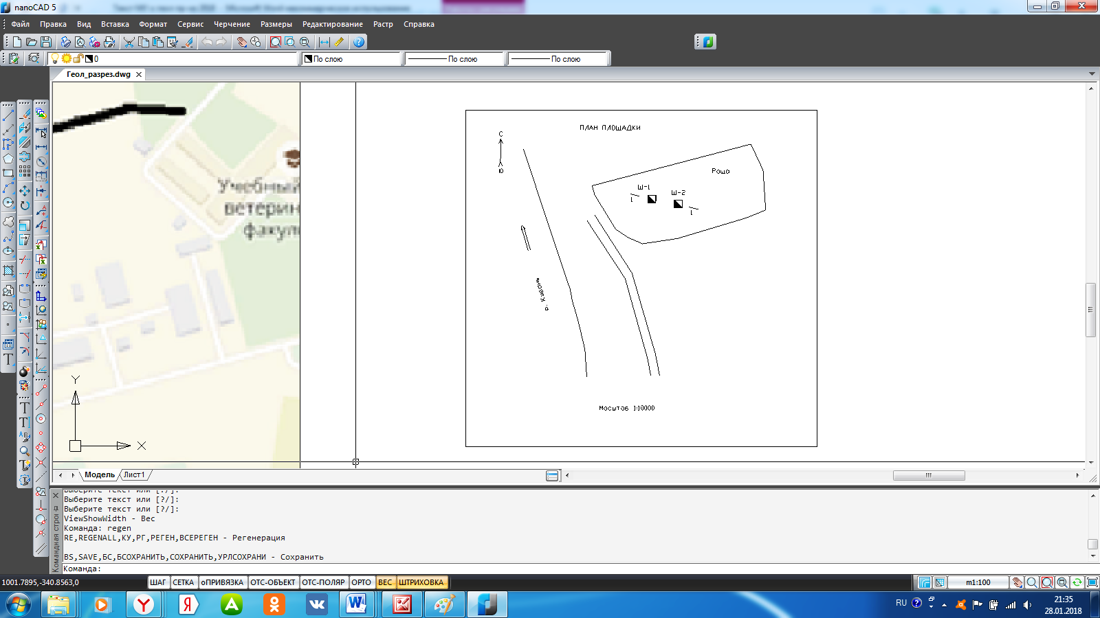

Рисунок 5 – План площадки

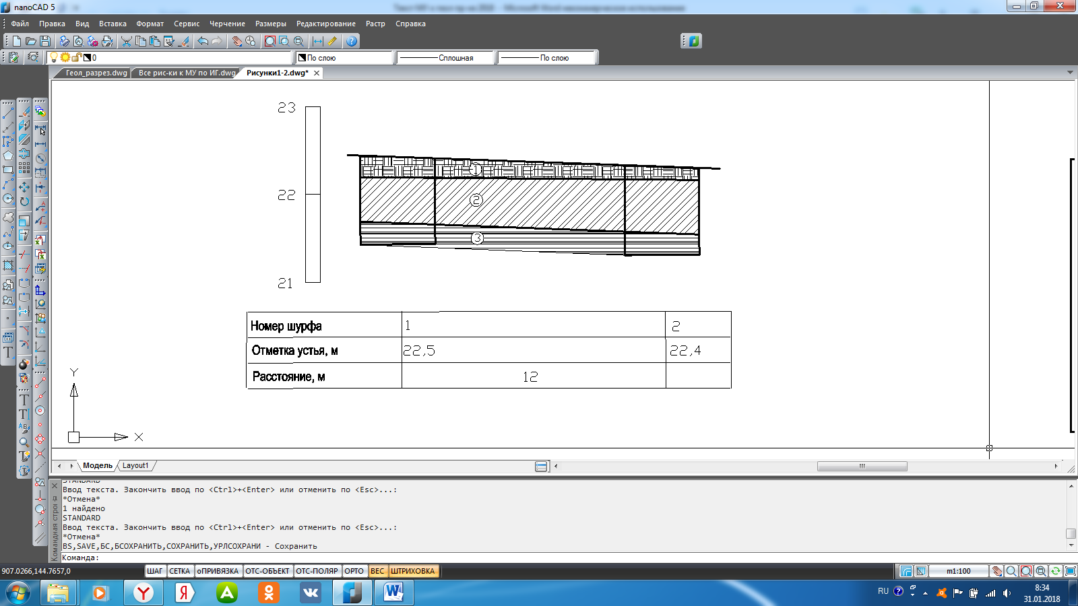

Рисунок 6 – Геологический разрез по шурфам

Приводят описание грунтов каждого слоя, их названия и характеристики (таблица 6).

Таблица 7 – Форма таблицы характеристик грунтов

|  |  |  |  |  |  |
| --- | --- | --- | --- | --- | --- |
| Номер слоя  грунта | Мощность  слоя  м | Название грунта | Физические характеристики  грунта | | Присутствие подземных вод, глубина от поверхности, м |
| плотность,  г/см3 | влажность,  проц. |
|  |  |  |  |  |  |
|  |  |  |  |  |  |
|  |  |  |  |  |  |

Структура отчета:

1. Введение (цель, задачи, содержание практики, место прохождения, состав бригады, функции исполнителей).
2. Физико-географические и геоморфологические условия района практики, инженерно-геологическое строение гидрогеологические условия местности.
3. Данные рекогносцировки с эскизами деталей местности и с показом их на карте местности.
4. Данные полевых исследований с планом площадки, эскизами шурфов и геологическими разрезами. Описание каждого грунта и его характеристики.
5. Данные лабораторных испытаний с таблицами результатов и графиками, если они использовались в ходе определения. Эскизы приборов и оборудования.
6. Выводы (названия грунтов каждого слоя, мощности слоев, глубина их залегания, характеристики грунтов и подземных вод – в форме сводной таблицы).
7. Список литературы.

**Список литературы**

1. ГОСТ 25100−2011. Грунты. Классификация. – М.: Стандартинформ, 2012. − 67 с.
2. ГОСТ 5180−2015. Грунты. Методы лабораторного определения физических характеристик. − М.: Стандартинформ, 2016.
3. ГОСТ 20522-2012 Грунты. Методы статистической обработки результатов испытаний. − М.: Стандартинформ, 2013.
4. Инженерная геология. Горные породы и грунты. Методические указания к лабораторной работе. – Краснодар: КубГАУ, 2007. – 29 с.
5. Инженерная геология. Минералы. Методические указания к лабораторной работе. – Краснодар: КубГАУ, 2007. – 37 с.
6. Инженерная геология. Методические указания и задания к лабораторным занятиям. – Краснодар: КубГАУ, 2009. – 29 с.
7. Передельский Л.В., Приходченко О.Е. Инженерная геология: Учебник для студентов строительных специальностей вузов / Л.В. Передельский, О.Е. Приходченко. – Ростов н/Д: Феникс, 2006. – 448 с.
8. Разоренов В. Ф. Пенетрационные испытания грунтов: (Теория и практика применения). – М.: Стройиздат, 1980. – 248 с.
9. Денисенко В.В., Ляшенко П.А. Анализ методов определения пределов пластичности грунтов. − Научные труды КубГТУ, №10, 2015, с. 1−17. <http://ntk.kubstu.ru/file/606>.

10. Способ определения границ пластичности грунтов. Патент РФ № 2631616, Бюл. № 20, 2017. (Авт. Денисенко В.В., Ляшенко П.А.)

11. Ляшенко П.А., Демченко В.А. Исследование физических свойств почвы методом пенетрации // Труды Кубанского государственного аграрного университета, 2005. Вып. 416(444). С. 81-89.

12. Способ испытания грунтов. Патент РФ № 2280852, Бюл. № 21, 2006. (Авт. Ляшенко П.А., Денисенко В.В., Кравченко Э.В.)

13. Способ испытания грунтов статическим зондированием. Патент РФ № 2301983, Бюл. № 18, 2007. (Авт. Денисенко В.В., Ляшенко П.А.)

14. Способ испытания грунтов статическим зондированием. Патент РФ № 2398210, Бюл. № 24, 2010. (Авт. Денисенко В.В., Ляшенко П.А.)

ПРИЛОЖЕНИЕ А

ПОЛЕВОЙ ПЕНЕТРОМЕТР

Руководство по эксплуатации

А1 НАЗНАЧЕНИЕ ИЗДЕЛИЯ

Полевой пенетрометр СПГ-1М предназначен для инженерно-геологического опробования грунтов в полевых условиях. В результате опробования измеряют сопротивление грунта пенетрации (внедрению конуса) при погружении на заданную глубину рабочего наконечника.

А2 ТЕХНИЧЕСКАЯ ХАРАКТЕРИСТИКА

Прибор СПГ-1М состоит из корпуса 1, рукоятки 2, силоизмерительного устройства 3, переходного стержня 4, ограничительной муфты 5, кнопки 8. В комплект поставки входят конус 6 и усеченный конус 7 (рисунок А1).

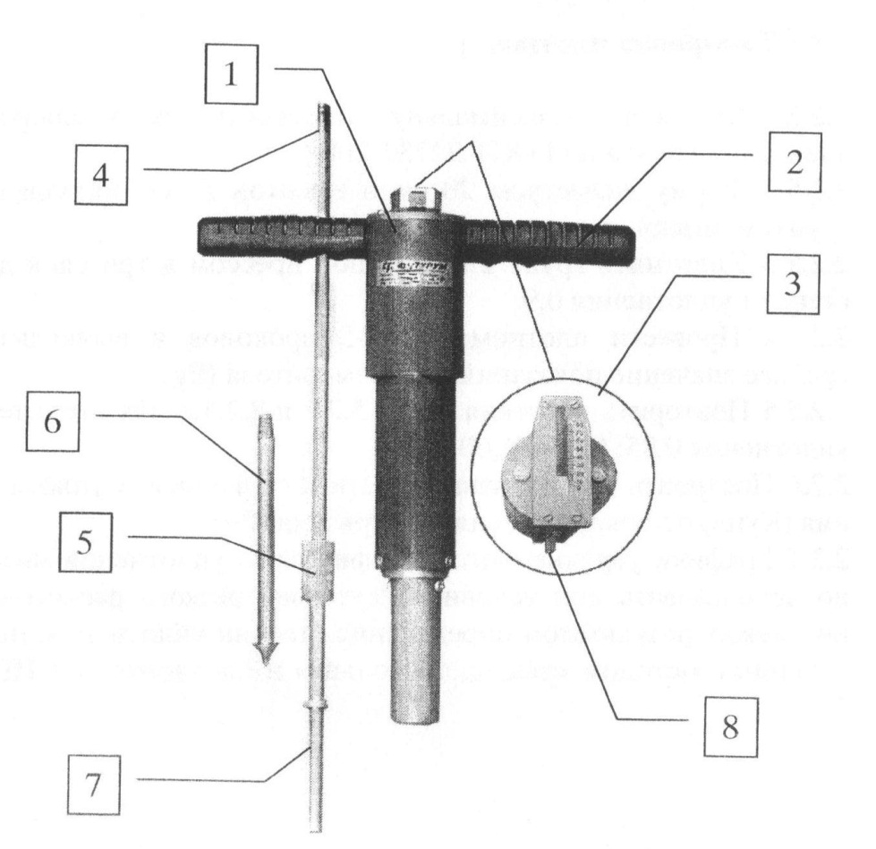

Рисунок А1 − Полевой пенетрометр

А3 РАБОТА С ПОЛЕВЫМ ПЕНЕТРОМЕТРОМ

А3.1 Выбрать площадку на поверхности грунта размером примерно 20 × 20 см и выровнять ее.

А3.2 Установить в нулевое положение силоизмерительное устройство, переместив кнопку 8 в крайнее нижнее положение.

А3.3 Установить прибор вертикально и, нажимая на рукоятки 2, погрузить наконечник в грунт до ограничительной муфты 5 (при работе с конусом 6) или до шайбы (при работе с усеченным конусом 7) и зафиксировать показание на шкале силоизмерительного устройства 3.

А3.4 Извлечь пенетрометр из грунта. Установить в нулевое положение силоизмерительное устройство, переместив кнопку 8 в крайнее нижнее положение.

А3.5 Очистить наконечник от налипшего грунта.

ПРИЛОЖЕНИЕ Б

МИКРОПЕНЕТРОМЕТР

Руководство по эксплуатации

Б1 НАЗНАЧЕНИЕ ИЗДЕЛИЯ

Микропенетрометр МВ-2 предназначен для инженерно-геологического опробования грунтов в полевых и лабораторных условиях.

В результате опробования измеряют глубину погружения в грунт стального конуса и рассчитывают сопротивление грунта пенетрации (внедрению конуса).

Б2 ТЕХНИЧЕСКАЯ ХАРАКТЕРИСТИКА

Б2.1 Тип – пружинный

Б2.2 Сила сопротивления пружины, Н:

− начальная ………………………………………………………..9,3

− максимальная …………………………………………………..25,5

Б2.3 Угол при вершине конуса ………………………….30о или 17о40′

Б2.4 Постоянный параметр пружины, Н/мм..………………………..К

Б2.5 Высота конуса, мм ……………………………………………….25

Б2.6 Габаритные размеры, мм:

− диаметр…………………………………………………………….50

− длина ……………………………………………………………..300

Б2.7 Масса, кг ………………………………………………………..0,29

Б3 УСТРОЙСТВО И ПРИНЦИП ДЕЙСТВИЯ

Основным рабочим элементом пенетрометра является сменный конус (12) (рисунок Б1) с заданным углом при вершине, который шпилькой (10) жестко соединен со штоком (6). Надетая на шток пружина (4) обеспечивает необходимое усилие пенетрации. Прибор собран в корпусе, состоящем из круглой опорной плиты (11), ручки (1) и дюралюминиевой трубки (5). Цилиндрический движок (9) из оргстекла с круговой черной риской и кольцом (7) обеспечивает отсчет глубины погружения конуса в пробу грунта по миллиметровой шкале, нанесенной на наружной поверхности конуса. В начальном положении риска на движке совпадает с конечным делением шкалы. При погружении конуса в грунт шпилька своим концом, пропущенным в продольную прорезь, смещает движок на глубину погружения.

Сила натяжения пружины регулируется устройством, состоящим из нажимного винта (2), гайки (3) и втулки (8). Шпилька (10) установлена в проточке корпуса (5). Пружина (4) прикреплена к хвостикам гайки (3) и втулки (8). Шток (6) упирается в нажимной винт (2) своей конической заточкой. Конус (12) и шток (6) соединены шпилькой (10), концы которой пропущены через продольную прорезь в корпусе (5).

В начальном положении риска на движке совпадает с конечным делением шкалы, нанесенной на наружной поверхности корпуса. При погружении конуса в грунт шпилька (10) смещает движок (9) на глубину погружения.

Б4 ПОДГОТОВКА ИЗДЕЛИЯ К РАБОТЕ

Б4.1 Тарировка микропенетрометра

Постоянный параметр пружины определяют в следующем опыте. Ручку (1) снимают, и микропенетрометр закрепляют в тисках острием конуса вверх. На барашек (13) нажимного винта (2) вешают подвес для разновесов или чашку от технических весов. Нагружение пружины разновесами производят до начала ее растяжения, следя за перемещением цилиндрического движка (9) и определяя таким образом минимальную нагрузку на пружину .

Минимальная нагрузка при начальном растяжении пружины равна:

, (Б1)

где  − вес подвеса для гирь, Н;

 − вес гирь, Н.

Продолжают нагружение пружины гирями, отмечая их вес , Н, и перемещение цилиндрического , мм, движка (9) до полного исчерпания шкалы на движке.

Б4.2 Построить тарировочный график микропенетрометра в координатах «перемещение цилиндрического движка− сила натяжения пружины», или «». График аппроксимируют линейной функцией

, (Б2)

где  − постоянный параметр пружины, Н/мм.

Б4.3 Расчет сопротивления грунта производят по формуле (6), в которую подставляют значения .

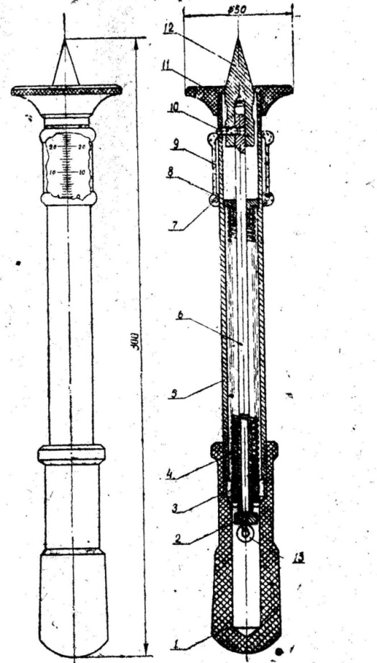

Рисунок Б.1 − Микропенетрометр:

1 − ручка; 2 – нажимной винт; 3 – гайка; 4 – пружина; 5 – корпус;

6 – шток; 7 – кольцо; 8 – втулка; 9 – цилиндрический движок;

10 – шпилька; 11 – опорная плита; 12 – сменный конус

ПРИЛОЖЕНИЕ В

СОЛЕМЕР

Руководство по эксплуатации

В1 НАЗНАЧЕНИЕ ИЗДЕЛИЯ

Солемер предназначен для приближенного определения общей минерализации воды и может применяться в полевых и лабораторных условиях при рН не менее 7.

В2 РАБОТА С ИЗДЕЛИЕМ

В2.1 Установить переключатель диапазонов (1) в положение 1 г/л (рисунок В1). Вращая винт реостата (2), установить отклонение стрелки на всю шкалу – до красной черты. Если при вращении винта реостата до упора стрелка не устанавливается на красной черте, то необходимо заменить батарею питания на новую.

В2.2 Вилки электрода вставить в штепсельные гнезда (3) и опустить электрод в сосуд с водой. Проверить полярность по показанию прибора. При правильной полярности произвести отсчет минерализации по шкале содержания солей.

В2.3 Если стрелка уходит за пределы шкалы, привести переключатель (1) в положение 10 г/л и произвести отсчет минерализации. Если и этом случае стрелка уходит за пределы шкалы, разбавить пробу воды дистиллированной водой вдвое, повторить опыт и показание прибора удвоить.

В2.4 После каждого отсчета следует вынуть электрод из воды и вытереть его насухо.

ВНИМАНИЕ!

Нельзя держать электрод в воде более 10 секунд.

При загрязнении электрода его необходимо протереть до блеска наждачной бумагой.

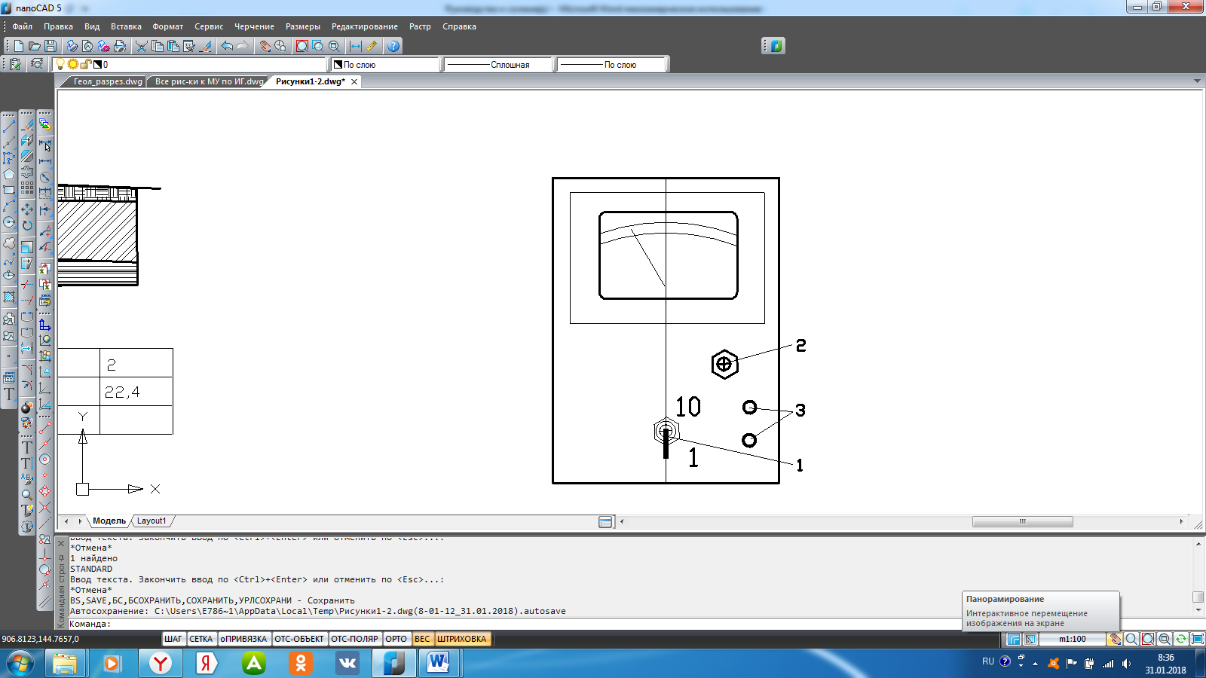

Рисунок В.1 – Вид панели солемера:

1 − переключатель; 2 – винт реостата; 3 – штепсельные гнезда

У ч е б н о е и з д а н и е

**Ляшенко** Павел Алексеевич

**Денисенко** Виктор Викторович

**УЧЕБНая ГЕОЛОГИЧЕСКая ПРАКТИКа**

*Методические указания*

В авторской редакции

Подписано в печать 00.02.2018. Формат 60 × 84 1/16.

Усл. печ. л. – 1,8. Уч.-изд. л. – .

Тираж 50 экз. Заказ № … .

Типография Кубанского государственного

аграрного университета им. И.Т. Трубилина

350044, г. Краснодар, ул. Калинина, 13